单 元 测 试
一、是几就圈几。
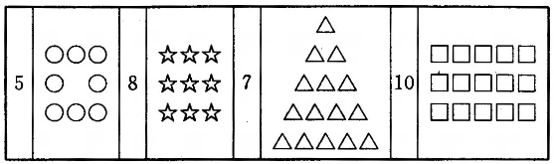
二、写一写，看谁写得好。
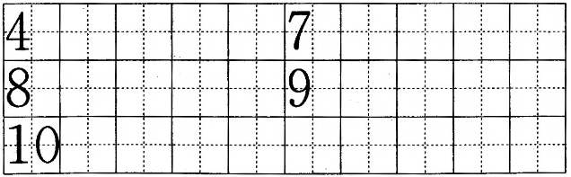
三、把卡片上的数从小到大排列。
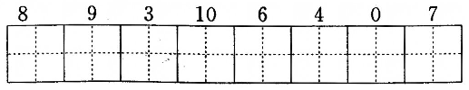
四、画一画，填一填，说一说。
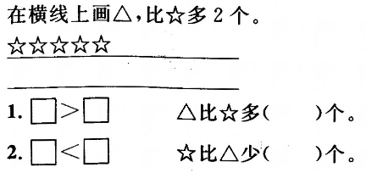
五、看图，列式计算。
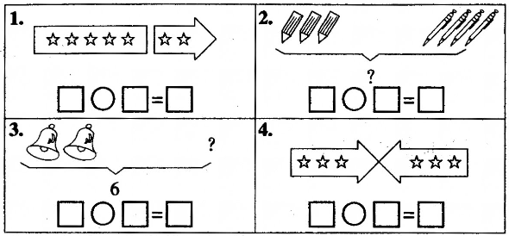
六、把右边的6串葡萄圈起来，把从左边数第7串涂上颜色。


七、看谁算得又对又快!
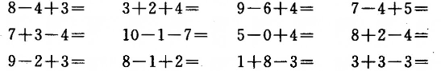

八、看图计算。
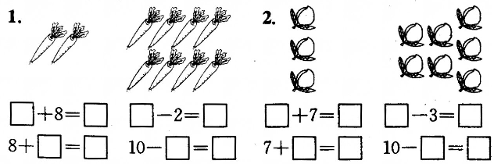

九、根据要求在 里填上合适的数。12999.com
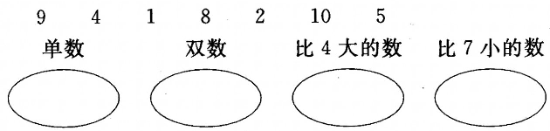

十、在□里填上合适的数。
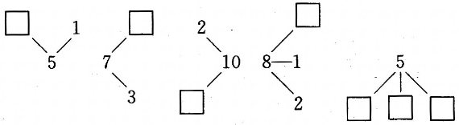
十一、在○里填上“>”、“<”或“=”。
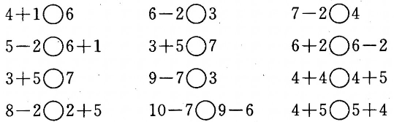

十二、数一数。
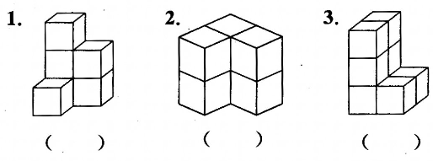

十三、按规律填一填。
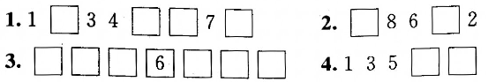

十四、从小到大连一连，看看是什么。
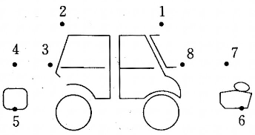

十五、数一数，算一算。
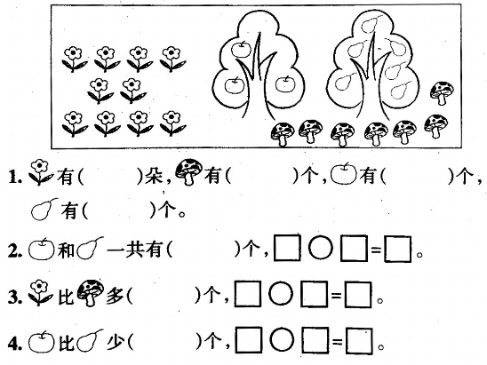
十六、要拿出5角钱，你能想出几种方法？
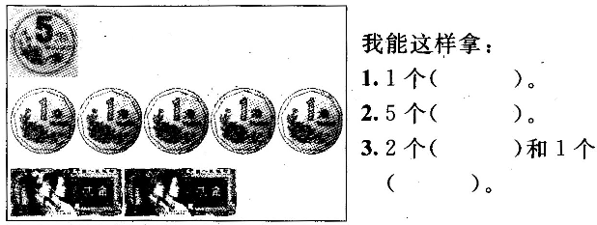

十七、看图列式。
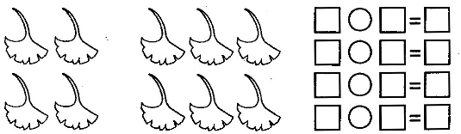

十八、在□和○里填上合适的数，使每条线上的和都等于下面□里的数。
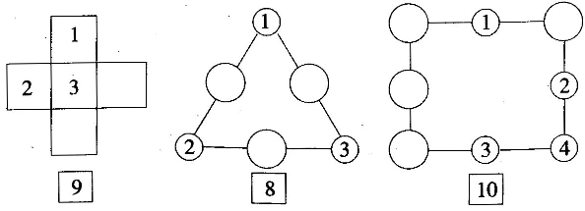

十九、根据题意填列式。
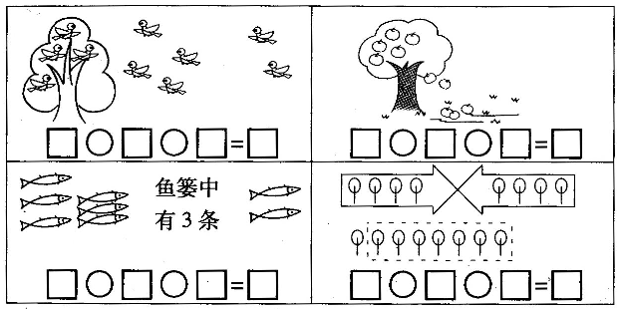

二十、在□里填上合适的数。
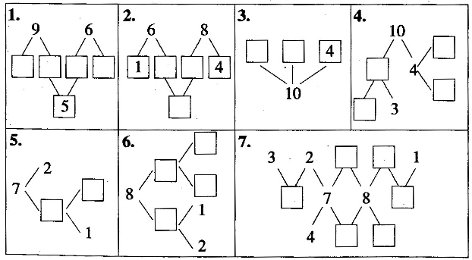
二十一、算一算。
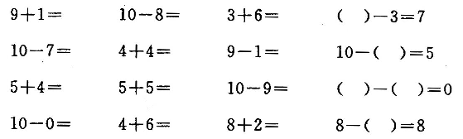
二十二、比一比。
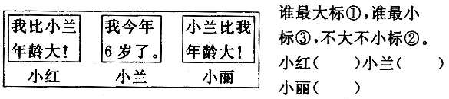
二十三、根据圈里的数的规律，在□里填数。
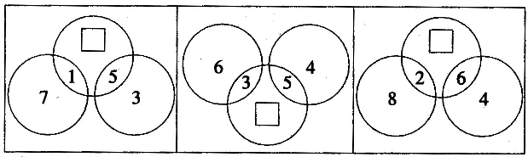
二十四、你能找出几个数字？
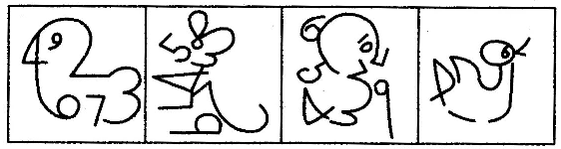
二十五、在○里填上“十”或“一”，使等号两边相等。
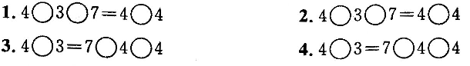
二十六、把横行、竖行的三个数相加，得数填在□里。
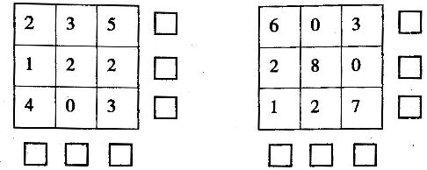
二十七、小调查。
1．我们班有( )个小组。人数最多的小组是第（ ）小组，一共有( )人；人数最少的小组一共有（ ）人。
2．我们教室一共有（ ）扇窗、( )扇门、( )块黑板、( )盏日光灯。
3．国庆节是( )月（ ）日，国际劳动节是（ ）月( )日，儿童节是( )月( )日，我的生日是( )月（ ）日。
4．我们一年级一共开设了( )门课程，其中语文最多，每星期有（ ）节，数学每星期有( )节，比语文课少（ ）节。

参考答案
